云米 AI中央软水机 FAQ
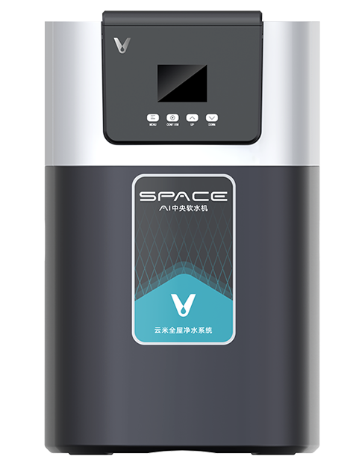

目录
1. 云米 AI中央软水机需要具备哪些安装条件？ 3
2. 云米 AI中央软水机需要师傅安装吗？安装是收费的还是免费的？ 3
3. 云米 AI中央软水机的功耗是多大呢？ 3
5. 软水机对水质水温水压有什么要求？ 3
6. 首次使用为什么会有少量气泡出黄水？ 4
7. 滤芯需要更换吗？多久更换一次 4
8. 盐箱多大容积 5
9. 周期剩余水量、周期已用水量的周期是什么意思 5
10. 软水机的App不能固件升级，或升级过程卡死怎么处理？ 5
11.为什么今天安装，APP显示有昨天记录？ 5

1. 云米 AI中央软水机需要具备哪些安装条件？
A：您好！云米 AI中央软水机需满足如下的安装条件：
1）软水机水源需为市政自来水；不能直接采用地下井水或其他
2）软水机适用水压为0.1MPa~0.4MPa，若进水压力超0.4Mpa，建议您需自行加装减压阀；若进水压力低于0.1MPa，您需自行加装增压泵；
3）需预留足够的安装空间，机器外形尺寸（长*宽*高）339*306*880m mm
4）安装机器附近附近1米以内需要有电源插座或插排（220V交流电的2孔插座），外部电源线上1.6 米；
5）需留有下水管道入口、地漏等开放式排水设施，同时下水管道不能被堵塞

2. 云米 AI中央软水机需要师傅安装吗？安装是收费的还是免费的？
A：您好！云米 AI中央软水机，需要专业的净水器安装师傅上门安装，在厨柜具备安装条件的情况下，软水机在购买后的首次安装是属于免费，若涉及开孔、拉电会按标准收费。（若您家庭条件无法满足安装要求的，则需用户找专业人员处理，以满足安装条件。）

3. 云米 AI中央软水机的功耗是多大呢？
A：待机功率小于5W，额定功率是7.8W
4. 云米 AI中央软水机采用的是哪种净水技术？
A：云米 AI中央软水机采用阳离子交换树脂吸附原水中的钙、镁离子，软化水质

5. 软水机对水质水温水压有什么要求？
1）云米 AI中央软水机适合家庭用户使用，使用水源为市政自来水。
2）云米 AI中央软水机适用的水温为4~38℃。
3）软水机适用的水压为 0.14~0.35MPa。当进水压力较低时，由于供水量和压力不足，
会使整机的流量降低，流量会随着水压的升高而升高，另外水压低于0.1时，龙头出水
流量会降低，当水压过高时，建议用户在水龙头前端安装减压阀后再使用。

6. 首次使用为什么会有少量气泡出黄水？
气泡：自来水在通过自来水管网加压输送时，在压力作用下，管网内存在的气体以及大气中的气体在水中的溶解度增大，大量溶于自来水中。
而自来水在经过由于系统内部一直存在压力，气体无法被释放，当这部分水流出系统时，所受的压力突然消失，于是便膨胀成了我们肉眼可以观察到的气泡，量大时会有大量微小的气泡涌出，出现水体呈乳白色的现象，静置后会逐渐消失。这是正常的纯物理现象，不会影响到饮用，可手动反冲洗排除设备中空气改善。
出黄水：软水机水机首次冲洗不到位，温度高或软水机长时间静置易产生。为树脂产生的色度，属于正常现象，反冲洗状态冲洗10分钟，冲洗掉破碎的树脂可解决。

7. 树脂罐需要更换吗？多久更换一次 ？
A：您好！软水机的树脂罐本身通常不需要更换，罐内的离子交换树脂需要定期更换、补充，以保证软水效果，软水机树脂的更换周期受原水硬度、使用流量、用水人数影响并不固定。按实际使用需求更换，一般建议3-5年更换一次树脂
- 盐箱容积多大？
1.0T盐水箱能装15KG盐，2.0T盐箱能装38KG盐
- 周期剩余水量、周期已用水量的周期是什么意思
A：软水机周期一般指树脂再生周期，树脂在吸附原水中树脂在吸附原水中的钙、镁离子至饱和后，需通过盐水再生恢复交换能力，相邻两次再生恢复交换能力的时间间隔定义为一个周期。 软水机的再生周期根据原水硬度、用水量会有所变化，本机器默认周期时长是7天，周期用水量810L，一般情况下机器会根据内置算法自动再生开始新的用水周期，如用户有特殊需要可在机器或者APP端手动冲洗再生，开始新的用水周期。 周期剩余水量、周期已用水量指在一个周期内，软水机剩余可使用的水量和已用的水量。

10. 软水机的App不能固件升级，或升级过程卡死怎么处理？
A：可以按照以下步骤进行排查
1、检查网络环境是否良好，或网络是否为公用网络；
2、复位软水机的WiFi，尝试重新连接；
3、将手机作为WiFi热点再尝试；
4、重试不行，在App的“用户反馈”页面反馈遇到的问题，或申请售后处理。

11.为什么今天安装，APP显示有昨天记录？
A：软水机采用了设备统计用水总量的策略。在设备未联网之前，设备的时间无法同服务器时间进行同步，因此统一把联网之前的用水记录归类为前一天的用水记录，于是会出现用户今天安装，APP却显示昨天有用水记录。

